BOROVSKÁ DESÍTKA 2014: propozice

Místo prezentace:
Havlíčkova Borová, fotbalové hřiště za sokolovnou
Datum:
26.07.2014
Pořadatel:
Městys Havlíčkova Borová
Dětské kategorie:
předpřípravka hoši, dívky (2008 a mladší): 100 m
přípravka hoši, dívky (2005 až 2007): 300 m
nejmladší žáci hoši, dívky (2003 až 2004): 600 m
mladší žáci hoši, dívky (2001 až 2002): 900 m
starší žáci hoši, dívky (1999 až 2000): 900 m
Hlavní kategorie (10 km):
dorostenci (1997 až 1998)
muži A do 40 let(1975 až 1996)
muži B do 50 let (1965 až 1974)
muži C do 60 let (1955 až 1964)
muži D nad 60 let (1954 a starší)
dorostenky (1997 až 1998)
ženy E do 35 let (1980 až 1996)
ženy F nad 35 let (1979 a starší)
BOROVÁCI
BOROVAČKY
Startovné:
Hlavní závod (10 km): 120 Kč (platba na místě)
Dětské kategorie: 0 Kč
V ceně startovného hlavního závodu:
příspěvek 20 Kč neziskové organizaci FOKUS VYSOČINA
triko s logem závodu (při přihlášení do 15.7.)
pamětní medaile (při přihlášení do 15.7.)
vytisknuté startovní číslo (při přihlášení do 15.7. se jménem)
pro nejlepší 3 závodníky v každé kategorii originální keramické plakety z chráněné dílny FOKUS
běžecká tombola o hodnotné ceny
občerstvení v průběhu i po skončení závodu
měření času čipovou technologií
zázemí v areálu TJ Sokol Havlíčkova Borová (šatny, sprchy, toalety, úschovna zavazadel)
Přihlašování:
Přihlašování online na těchto stránkách (závodníci přihlášení do 15.7. mají jistotu trika a medaile) nebo na místě (bez nároku na triko a medaili)
Dětské kategorie: přihlašování na místě
Časový plán:
15:00 - 15:45 prezentace dětských kategorií
15:45 - 16:45 závody dětských kategorií
15:00 - 16:45 prezentace hlavní kategorie
17:00 START hlavní kategorie
18:30 vyhlášení dětských závodů (při nepřízni počasí už v 16:45)
18:45 vyhlášení výsledků hlavní kategorie a tomboly
Občerstvení:
Na trati bude občerstvovací stanice s vodou, která bude k dispozici také v cíli.
Během i po skončení závodu zajišťuje občerstvení na fotbalovém hřišti TJ Sokol Havlíčkova Borová. V nabídce bude široký výběr alkoholických i nealko nápujů a samozřejmě něco na zub.
Podmínky:
Každý startující se zúčastňuje tohoto běžeckého závodu na vlastní nebezpečí a pořadatelé nenesou žádnou odpovědnost za případné zranění a škody vzniklé během závodu. Zdravotní stav musí odpovídat požadavkům a nárokům závodů.

BOROVSKÁ DESÍTKA: trať 2014
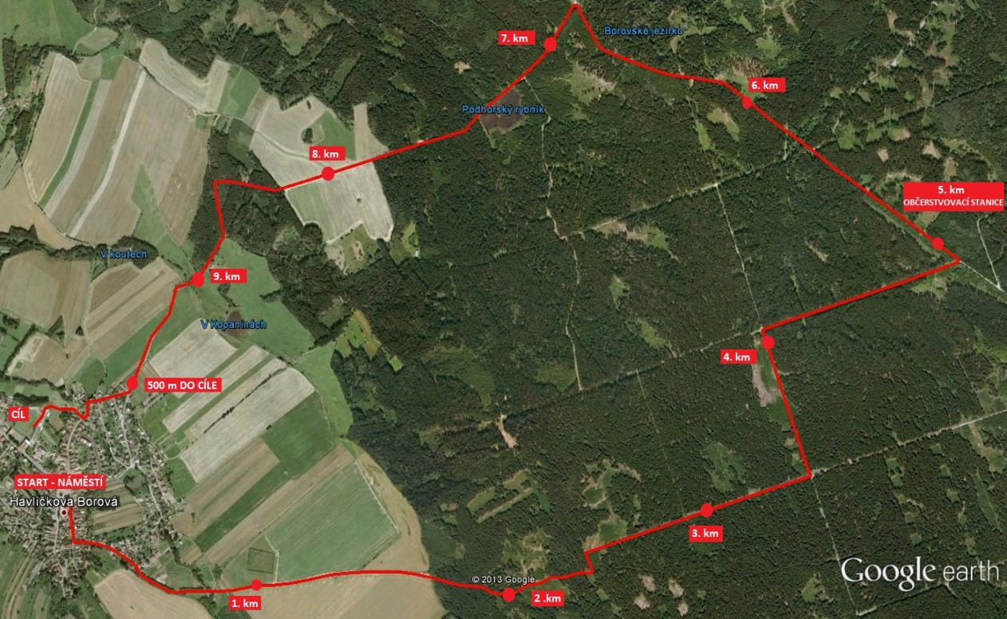
Délka: 10 km
PREZENTACE: Fotbalové hřiště v Havlíčkova Borová
START: Náměstí Havlíčkova Borová
CÍL: Fotbalové hřiště v Havlíčkově Borové
Popis trati:
Z místa startu se běží k borovské vodárně a dále do lesa kolem Henzličky až na Synkův kopec, kde je občerstvovací stanice. Přes Podhorskou louku a rybník Podhorák se běžci vrací zpět k Borové, kde Zeleného ulicí vběhnou spodem na hřiště. První zhruba třetina trati je vedena po lesní cestě, zbytek po asfaltové silnici. Prakticky celá trať vedena lesem, který v případě slunečného počasí poskytuje příjemný stín. Trať bude přehledně označena.
Výškový profil:
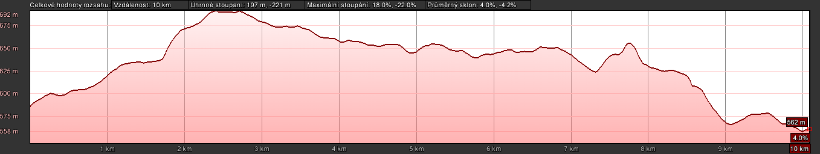
Provoz během závodu:
Až do 9. km vede trať komunikacemi, na kterých by se auta pohybovat neměla. Přesto je třeba dbát opatrnosti a dodržovat pravidla dopravního provozu. Zvýšenou pozornost je třeba věnovat poslednímu kilometru, který vede obcí a v plném provozu!
Občerstvení:
Na 5. km je občerstvovací stanice s vodou. V cíli bude ihned po doběhu poskytnuta voda a ovoce, případně jiné nápoje či jídlo

